Halloween Set B Last Revised 2018.10.31
HALB01-Batman, Wolfman, Frankenstein, Or Dracula(KV).2018.10.10.pdf
HALB02-Kiss Of Fire(KVF).2018.08.26.pdf
HALB02-Kiss Of Fire(KVM).2018.08.26.pdf
HALB03-On The Street Where You Live(KVF).2018.08.26.pdf
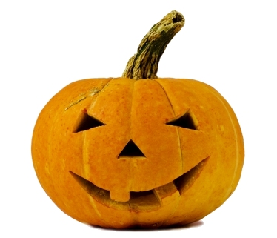
HALB03-On The Street Where You Live(KVM).2018.08.26.pdf
HALB04-Werewolves Of London(KV).2018.10.31.pdf
HALB05-Body And Soul(KVF).2018.08.26.pdf
HALB05-Body And Soul(KVM).2018.08.26.pdf
HALB06-Old Devil Moon(KVD).2018.10.10.pdf
HALB07-Bewitched(KVF).2018.10.30.pdf
HALB07-Bewitched(KVM).2018.10.30.pdf
HALB08-Laurie(KV).2018.10.31.pdf
HALB09-Witchcraft(KVF).2018.08.27.pdf
HALB09-Witchcraft(KVM).2018.08.27.pdf
HALB10-Ghost Busters(KV).2018.10.31.pdf
HALB11-Haunted Heart(KVF).2018.08.27.pdf
HALB11-Haunted Heart(KVM).2018.08.27.pdf
HALB12-Witch Doctor(KVD).2018.10.10.pdf
HALB13-Addams Family Theme(KVF).2018.08.27.pdf
HALB13-Addams Family Theme(KVM).2018.08.27.pdf
HALB14-Lil' Red Riding Hood(KVD).2018.10.31.pdf
HALB15-Ghost Riders In The Sky(KVF).2018.08.26.pdf
HALB15-Ghost Riders In The Sky(KVM).2018.08.26.pdf
HALB16-That Old Black Magic(KVF).2018.10.31.pdf
HALB16-That Old Black Magic(KVM).2018.10.31.pdf
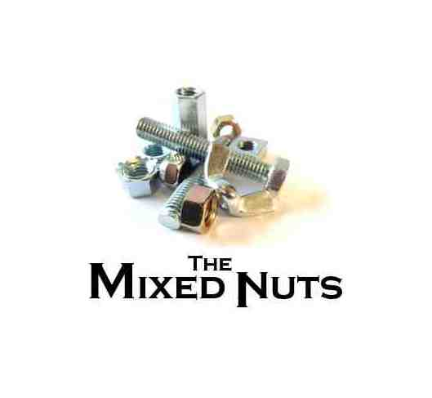
HALB17-Monster Mash, The(KVD).2018.08.26.pdf

